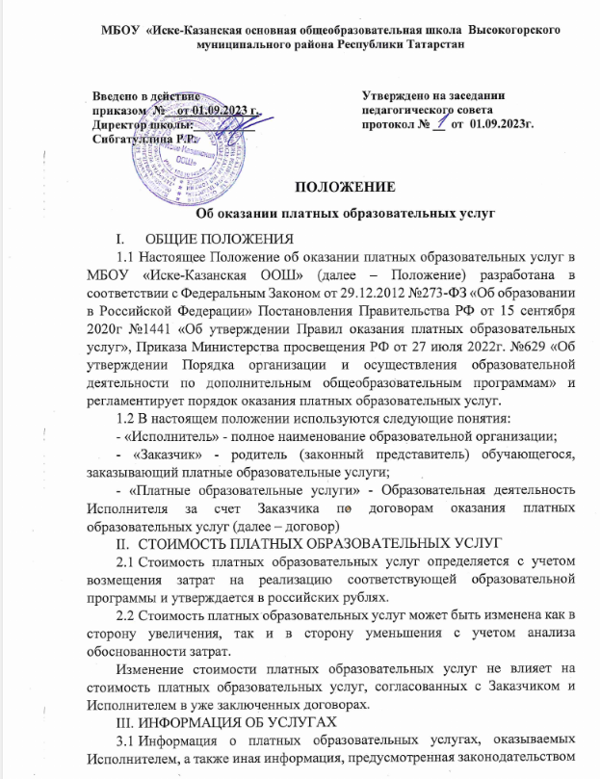

ПОЛОЖЕНИЕ
Об оказании платных образовательных услуг
- ОБЩИЕ ПОЛОЖЕНИЯ
Российской Федерации об образовании, размещается на официальном сайте Исполнителя в сети Интернет по адресу https://edu.tatar.ru/v_gora/org6965
3.2. Ответственность за актуальность и достоверность информации о платных образовательных услугах несет лицо, назначенное руководителем Исполнителя.
IV.ПОРЯДОК ЗАКЛЮЧЕНИЯ ДОГОВОРОВ
4.1.Договор заключается в простой письменной форме и содержит сведения, предусмотренные законодательством Российской Федерации об образовании.
4.2.Договор может быть заключен только с Заказчиком обучающегося.
4.3.Для заключения договора с Заказчиком последний предоставляет:
- документ, удостоверяющий личность
4.5.Договор заключается в двух идентичных экземплярах, один из которых находится у исполнителя, другой – у Заказчика.
V.ПОРЯДОК ОКАЗАНИЯ ПЛАТНЫХ ОБРАЗОВАТЕЛЬНЫХ УСЛУГ
5.1.Прием на обучение по платным образовательным программам осуществляется с октября по май включительно при наличии свободных мест.
5.2.Исполнитель издает приказ о приеме Обучающегося на обучение по платным образовательным программам на основании заключенного договора.
5.3.Исполнитель оказывает платные образовательные услуги в соответствии с образовательной программой и условиями договора.
5.4.Освоение образовательной программы, соблюдение правил внутреннего распорядка обучающихся являются обязательными для Обучающихся и (или) родителей (законных представителей) обучающихся.
5.5.Платные образовательные услуги оказываются в очной форме.
5.6.Обучающиеся, зачисленные на обучение по договорам об оказании платных образовательных услуг, пользуются академическими правами наравне с обучающимися по основным образовательным программам.
5.7.Образовательные отношения с Обучающимися прекращаются по основаниям, предусмотренным законодательством Российской Федерации об образовании, а также в связи с:
- просрочкой оплаты стоимости платных образовательных услуг в порядке, установленном договором,
- невозможности надлежащего исполнения обязательств по оказанию платных образовательных услуг вследствие действий (бездействий) Обучающегося.
5.8 Факт действий (бездействий) Обучающегося, препятствующих надлежащему выполнению обязательств Исполнителем должен быть подтвержден документально в соответствии с порядком применения к обучающимся мер дисциплинарного взыскания установленном законодательством Российской Федерации (меры дисциплинарного взыскания не применяются к обучающимся по программам дошкольного, начального общего образования, а также к обучающимся с ограниченными возможностями.
VI.КОНТРОЛЬ ЗА ОКАЗАНИЕМ ПЛАТНЫХ ОБРАЗОВАТЕЛЬНЫХ УСЛУГ
6.1.Контроль за надлежащим исполнением договора в части организации и оказания в полном объеме платных образовательных услуг осуществляет лицо, назначенное приказом руководителя исполнителя.
6.2.Контроль за своевременной оплатой стоимости обучения Заказчиком осуществляет лицо, назначенное приказом руководителя Исполнителя.

